

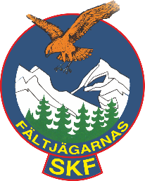
Jämtland Härjedalens Skyttesportförbund
Tillsammans med Fältjägarnas skytteförening
Inbjuder till luftgevärstävlingen
NUS
Nordiska Ungdomsspelen i Östersund
Lördag 25/2 i Gövikenhallen Östersund
Klasser:
L 9. L 11. L 13 sitt. L13 stå. L 15 sitt. L 15 stå
Startavgift: 60:-
Servering:
Varma mackor samt dryck finna att köpa i Gövikenhallen
Priser:
Guld, Silver och Brons medaljer i varje klass utdelas i Gövikenhallen efter avslutad tävling.
Deltagarmedaljer till samtliga deltagare utdelas på Stortorget vid medaljpartyt av Nils van der Poel och Filip Brovinger kl 19,00
Info om hela festen finns på Nordiska ungdomsspelen.se
Anmälan: senast söndag 19/2 kl 18,00 till hasse@jamtskytte.se

